**\*Seminario WCAG**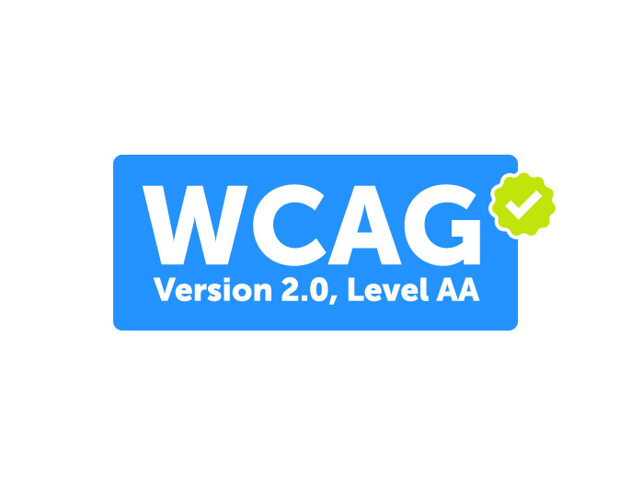

Sergio Manuel Rodríguez Vega

Javier Rodríguez Alonso

**Pauta 1.1**

**Criterio 1.1.1:**

Ejemplos:

* Cumplimiento: Web de ejemplo de técnicas de alternativas textuales [Enlace](http://www.quinti.net/accesibilidad/xhtml-valido-accesible/alt.html)
* Incumplimiento: Web donde solo se muestran imágenes sin ningún tipo de información [Enlace](https://unsplash.com/)

**Pauta 1.2: Medio tempo-dependiente**

**Criterios:**

**Criterio 1.2.1 (A): Transcripción textual.**

La intención de este Criterio de Conformidad es lograr que la información transmitida mediante contenido de sólo audio grabado y de sólo vídeo grabado sea accesible para todos los usuarios.

Técnicas:

* Audio solo grabado: Transcripción textual del contenido del audio.
* Video solo grabado: Proporcionar un audio con el contenido del video bien explicado.

Errores:

* Descripciones largas de contenido no textual irrelevante
* Utilizar alternativas no descriptivas

Ejemplos:

* Cumplimiento: Web de transcripción de archivos de audio para personas con problemas de audición: [Enlace](http://www.mistranscripciones.es/)
* Incumplimiento: Podcast de la cadena SER, la cual proporciona sólo pistas de audio pero no proporciona una transcripción textual [Enlace](https://play.cadenaser.com/programa/hora_14/?autoplay=false)

**Criterio 1.2.2 (A): Subtítulos [Grabado].**

La intención de este Criterio de Conformidad es lograr que las personas sordas o con deficiencias auditivas puedan observar presentaciones multimedia sincronizadas.

Técnicas:

* Proporcionar subtítulos siempre visibles
* Aplicar subtítulos a los multimedios sincronizados pregrabados
* Proporcionar subtítulos utilizando cualquier formato de fácil acceso que tenga un reproductor de vídeo que soporta subtítulos

Errores:

* Los subtítulos omiten varios comentarios
* Proporcionar multimedios sincronizados sin subtítulos cuando los multimedios sincronizados presentan más información de la que está presente en la página

Ejemplos:

* Cumplimiento: Youtube con la opción de subtítulos en sus videos ya sean generados automáticamente o por la comunidad [Enlace](https://www.youtube.com/)
* Incumplimiento: Vimeo plataforma de videos que no presenta la opción de subtítulos [Enlace](https://vimeo.com/239050403)

**Criterio 1.2.3 (A): Audiodescripción o método alternativo.**

La intención de este Criterio de Conformidad es lograr que la información de las presentaciones multimedia sincronizadas sea accesible para las personas ciegas o con problemas de visión. Este Criterio de Conformidad describe dos métodos y se puede utilizar cualquiera de ellos.

Técnicas:

* Poner un enlace a la alternativa para un medio tempodependiente inmediatamente después del contenido no textual
* Usar el cuerpo del elemento object para enlazar las alternativas.
* Proporcionar una segunda grabación con audiodescripción.

Errores:

* No proporcionar enlaces alternativos donde encontrar las audiodescripciones.

Ejemplos:

* Cumplimiento: Aplicación de audiodescripción financiada por la ONCE [Enlace](https://play.google.com/store/apps/details?id=es.once.audescmobile&hl=es)
* Inclumplimiento: Tanto youtube, como vimeo incumplen este criterio puesto que ninguno presenta audiodescripciones de sus contenidos [Enlace](http://www.youtube.com)

**Criterio 1.2.4 (AA): Subtítulos [Directo].**

La intención de este Criterio de Conformidad es posibilitar que las personas sordas o con deficiencias auditivas puedan ver presentaciones en *tiempo real*. Los subtítulos proporcionan la parte del contenido expresada mediante el audio.

Técnicas:

* Mostrar subtítulos visibles en pantalla
* Crear subtitulos sincronizados en directo
* Alternativa: Lenguaje de signos en directo

Errores:

* No proporcionar ni subtítulos ni medios alternativos para personas con problemas de visión

Ejemplos:

* Cumplimiento: Vídeo de ejemplo de subtitulado en directo en TVE y de subsync generado posteriormente [Enlace](https://www.youtube.com/watch?time_continue=44&v=dw2Ysijqels)
* Incumplimiento: Reproductor de ATRESmedia que no proporciona subtítulos en los directos [Enlace](https://www.atresplayer.com/directos/antena3/)

**Criterio 1.2.5 (AA): Audiodescripción [Grabado].**

La intención de este Criterio de Conformidad es proporcionar a las personas ciegas o con dificultades visuales acceso a la información visual de una presentación multimedia sincronizada.

Técnicas:

* Proporcionar una segunda pista de audio, a petición del usuario, que incluye audiodescripciones
* Proporcionar una copia de la película con audiodescripción.
* Proporcionar un video con audiodescripción ampliada.

Errores:

* No proporcionar ningún tipo de audiodescripción

Ejemplos:

* Cumplimiento: BlindWorlds es una web que proporciona enlaces de descarga a películas con audiodescripción para personas con problemas de visión [Enlace](https://www.blindworlds.com/contenido/peliculas-audiodescritas)
* Incumplimiento: HDFull es una web para ver peliculas online que no proporciona ningún tipo de alternativa para visualizar las películas [Enlace](https://hdfull.me/)